МАОУ Бегишевская средняя общеобразовательная школа

Занятие для родителей
в творческой мастерской
«Крупеничка»
«Изготовление тактильной куклы
для детей дошкольного возраста»

Автор: Сухинина Виктория Самихулловна-
учитель, воспитатель ГКП

с. Бегишево
март 2016 г.
МАОУ Бегишевская средняя общеобразовательная школа
Творческая мастерская
«Изготовление тактильной куклы Крупенички для детей дошкольного возраста»
Автор: Сухинина Виктория Самихулловна-
учитель, воспитатель ГКП

Цель занятия: познакомить родителей с народной куклой и этапами её изготовления, основываясь на применение интернет-ресурсов .
Задачи:
Образовательная – познакомить с русскими традициями и обрядами связанными с изготовлением кукол, с историей появления народной куклы, научить изготавливать куклу Крупеничку.
Развивающая – вызвать интерес к народному творческому наследию, желанию участвовать в совместной деятельности с детьми, педагогами.
Воспитательная – воспитывать уважение к традициям Русского народа творческое отношение к выполняемой работе.
Оснащение занятия:
Образец народной куклы – Крупенички ;
Мультимедийная оборудование: видеоролик «Кукла Крупеничка» (сайт для рукоделия «NataliDoma»);
Набор лоскутов ткани, крупа, иглы, игольницы, нитки, атласные ленточки, сантиметровая лента, ножницы, крупы в тарелочках.
Ход занятия:
I. Сообщение исторических сведений
На протяжении тысячелетий не один дом на Руси не обходился без оберегов. Люди верили, что обереги охраняют их от болезней, «дурного глаза» и разных напастей.
Изготовление тряпичных кукол - это традиция у славянских народов, уходящая корнями в прошлое. Тряпичные куклы разделяются на обрядовые, обереговые и игровые.
Как любое действо, изготовление тряпичных народных кукол часто опиралось на определённые важные даты или праздники. Именно поэтому существует календарь изготовления народной тряпичной куклы.
Даты календаря приведены по старому стилю, поэтому чтобы получить даты нового стиля - надо прибавлять к дате 14.
19 января - Крестец
20 января - Марин день - Недоля
февраль-март - Масленица - Лихорадки-Лихоманки, Масленица
9 марта - Сороки, Заклички весны - Мартинички, Веснянка, Птица-Радость, Птички
23 апреля - Ярило Вешний - Толстушка-Костромушка
30 апреля / 1 мая Живин день (Живина ночь) – Долюшка, Зосима Печальник
1 - 7 мая Вешние Деды (1-е Русалии) – Кукушечка
26 мая - 2 июня - Зеленые Святки (2-е Русалии) - Семик и Семичиха, Кукушечка, Русалка
3 июня - Ярило Мокрый и Троян - Куколка на здоровье
21/22 июня - Купальница - Русалка, Травница
22 июня - Купала - Куколка на здоровье, Зольная кукла, Травница
12 - 15 июля - Ярило
15 августа - Спожинки - Крупеничка (Зернушка)
8 сентября - Род и Рожаницы - Семья
24 сентября - Таусень - Птичка из соломы (лыка)
1 октября - Малое Сварожье - Десятиручка, Филипповка, Мировое Древо
21 - 27 октября - Осенние Деды - Берегиня Рода
28 октября - Осеннее Макошье - начало поры Зимних (осенних) Лихорадок - Лихоманок
1 ноября - Великое Сварожье - Кузьма и Демьян
9 ноября (или 20 января) - Марин день – Недоля
10 ноября - день Параскевы Пятницы - Параскева
27 ноября - Филиппов день - Филипповка
25 декабря - Коляда - Коза, Коляда, Спиридон-Солнцеворот
Эта кукла в зависимости от наполняемого зерна имеет несколько названий: Крупеничка наполнялась гречкой, Зерновушка – различным зерном, Горошинка - горохом. Сначала кису внутри куклы наполняли только гречкой, позже появились куклы с пшеницей, просом и горохом или зерном всяких сортов одновременно, чтобы урожай был богатым на все виды зерновых культур. Крупы, используемые для изготовления кукол, имели свое значение:
гречка − сытость и богатство, здоровье, связь с родной землёй;
рис − считался самым дорогим зерном, деликатесом, изыском на праздник;
перловка − сытость и надёжность;
овес − сила в семье (активность, желание развиваться, целеустремленность, возможность достичь цели);
пшено – плодородие, преумножение, рост;
горох – хорошая связь между поколениями, помощь рода, дружба.
Для достатка в куклу также кладется монетка.
Внешне кукла может выглядеть немного по-разному, в зависимости от местности, где её делают. Но основа у неё общая - внутри куклы зерно.
Зерно или крупа находящаяся в куколке должны была приносить владельцам куклы богатый урожай и изобилие. Основным видом питания на Руси долгое время была каша, так как зерно имеет мощную жизненную силу. Особенно почитали гречневую крупу.
Гречиху сеяли 26 июня на Акулину Гречишницу. Сев ее сопровождался обрядом. Зерно в Крупеничке символизировало сбереженные силы Кормилицы Земли. Первые горсти при посеве зерна брали из мешочка, сшитого в образе этой куколки. Тело кукол и их одёжку сохранить до нового урожая. После уборочной страды куколку вновь наполняли отборным зерном уже нового урожая.
В наше время мы покупаем крупы в магазине. Куклу осенью мы можем сделать из купленного в магазине зерна. В конце мая или в июне крупу из кукол нужно сварить и съесть. Развязывать и раздевать кукол нужно очень аккуратно, чтобы ножницами не повредить тело и одежду кукол. Эта куколка должна быть сытой и полной, а одевать ее нужно как можно ярче, тогда успех и достаток никогда не покинет ваш дом.

Традиционно кукол делали женщины. Иглой и ножницами наши прародительницы не пользовались, чтобы жизнь ребенка была «не резанная не колотая». Лиц также не рисовали, чтобы не присвоить личность определенного человека.
Но мы сегодня не делаем оберег, только знакомимся с историей . Мы делаем тактильную куклу для развития рук детей и даём и даём в ходе работы математические, геометрические знания детям, поэтому мы будем шить нашу куклу..
Изготовление куклы всегда сопровождалось произношением вслух добрых пожеланий. У текстильных кукол есть свойство – впитывать в себя информацию и накапливать энергию. Поэтому в семьях для своих детей кукол делали из старой одежды, считалось, что ношеная материя хранит в себе родовую силу и, воплотившись в кукле, передает ее ребенку, становясь оберегом. На подарок же куклы делались из новой ткани. Простая на внешний вид куколка, но изготовленная с большой любовью, имеет глубокий символический смысл. Крупеничку обычно дарили на Коляду, Рождество и иногда на праздники, связанные с урожаем. Она – знак сытой жизни и достатка в семье, хранит зерно до нового урожая. В голодное время брали крупу из куколки и варили из нее кашу. Считалось, что эта каша передает силы Матери Земли. Входящий в избу гость мог по куколке определить, сытно ли живет семья.
Чтобы понять всю значимость и силу Крупенички, ее нужно подержать в руках, ощутить тяжесть ее наполненного крупой или зерном тельца. Она – хороший подарок с пожеланием урожайного года, добра и благополучия. В некоторых селениях кукол хранили в кухне на видном месте. А также давали всем гостям их подержать в руках. Особенно детям – им даже давали с ними играть. Считалось, что чем больше людей их подержит в руках, тем большей силой напитается зерно внутри кукол. Верили, что только тогда следующий год будет удачным и сытым, и в семье будет достаток.
Нам предстоит сделать одну из вариантов таких кукол .
Делать мы будем тактильную куклу (антистресс) – вальдорфский вариант, т.к. это выглядит более современно, и будет уместна для развития мелкой моторики и детей.
В ходе изготовления изделия, даём детям математические понятия – КРУГ, ОТРЕЗОК, БОЛЬШЕ, МЕНЬШЕ, ОБЪЁМ, ВЕС, ТЯЖЕЛЕЕ, ЛЕГЧЕ .
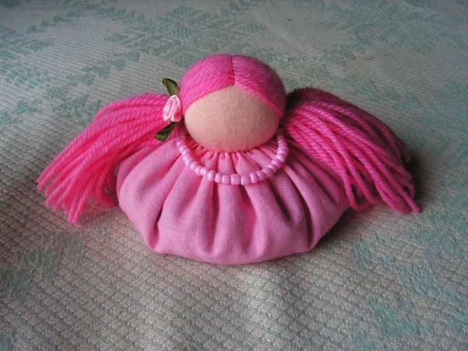

Этапы выполнения работы.
Замечательные куколки! Рассмотрим вариант - вальдорфская зерновушка ( 1.просмотр видеоролика 2. Объяснение выполнеия работе в ходе процесса ).
Итак, вам понадобится:
— лоскут ткани (лучше нетолстой, приятной на ощупь и на глаз, натуральной, естественно)
— кусочек трикотажа телесного цвета
— немного шерсти для набивки головы
— горсть крупы (лучше всего пшена, можно гречку, рис, даже крупную соль)
— немного шерстяной или х\б пряжи для прически
— нитки в цвет юбочки и волос
— что-нибудь для украшения. Чаще всего это ниточка бус и бантики.
Кукла-зерновушка Мастер-класс от Анны Биглер. (использовано из интернет-ресурсов)

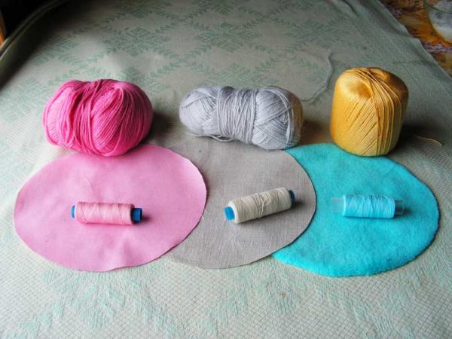
Разные нитки для куклы
Вырезаем из ткани круг диаметром 17-18 см (без припусков). Я пользуюсь тарелкой подходящего размера, обвожу карандашом или ручкой.
Из трикотажа вырезаем овал (потому что в одну сторону больше тянется). Размер 7х8 см. Удобно сделать шаблон из картона.
Из трикотажа вырезаем овал (потому что в одну сторону больше тянется). Размер 7х8 см. Удобно сделать шаблон из картона.
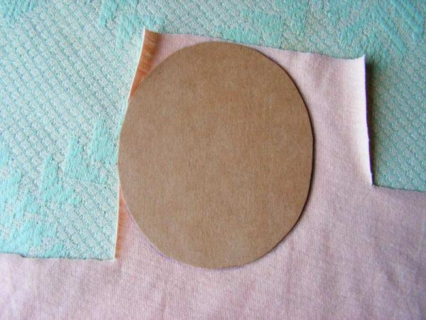
Шаблон для шитой куклы
Прокладываем по краю и того и другого шов «вперед иголку». (Нитка двойная, не слишком тонкая, на юбочке длинная). Отступ от края миллиметров 5, стежок мелкий, миллиметра 3-4. На ткани нитка по возможности соответствует по цвету, на трикотаже не обязательно. Нетуго стягиваем.
«Юбочку» наполняем зерном. Оптимально – пшеном. Гречка может просвечивать через тонкую ткань, цвет получится грязноватый. Соль, наверное, легко сыреет, зато можно во время насморка такую куколку нагреть и пристроить на нос.
Сколько сыпать зерна – пробуйте рукой на ощупь. (Первые два-три дня вы ее вообще будет постоянно тискать, это я вам обещаю.) Имейте в виду: если мало зерна, куколка «расплывется» по столу, если много – трудно будет вставить голову, и в руке не будет ощущения пластичности.
Теперь надо набить голову куклы.. Для зерновушки достаточно будет гладкого кусочка сантиметров в 5, даже 3 (для лица, только аккуратно уложить), внутрь пойдут любые клочки. Сминаем их в комочек, оборачиваем гладкой полосочкой, уплотняем в трикотажный мешочек, так, чтобы с одной стороны для лица не было комков. По вальдорфским канонам на лице полоски трикотажного плетения не должны перекашиваться. Стягиваем все это как можно сильнее, завязываем узелок или два, складочки по возможности загоняем назад, нитку сквозь голову выводим наружу и обрезаем, кончик прячется внутри.
Голову можно набить ватой, или смотать маленький клубочек, а лицо закрыть кружочком для снятия макияжа. Или просто взять трикотаж в 2-3 слоя, тогда лицо будет выглядеть глаже. Хотя, в принципе, для зерновушки это не так уж важно, различия заметны, если две куклы стоят рядом – одна «как надо», а другая «из чего попало». Лишь бы не синтепон. Хотя…
Юбочку стягиваем так, чтобы влезала голова (см. фото), завязываем узелок, нитку не обрезаем! Теперь вставляем голову, и соединяем с туловищем по кругу этой ниткой. Вставляем «спина к спине», то есть узелок к узелку. Юбочку цепляем над ниткой стяжки, захватываем по 3 складочки, голову прихватываем, отступив от стяжки примерно 7-8 мм; как она лежит в юбочке, так и соединяем. Ну и на глаз контролируем, чтобы выглядело все симметрично, и одно ухо не было выше другого. Трикотаж расправляем по ходу дела, особенно спереди, сзади потом скроется под волосами. Складочек юбки обычно как раз хватает на круг. Если велюр, то по 2 складочки, смотрите по обстоятельствам.
Я делаю два прохода по шее, во второй раз на юбочке прихватываю крайние складочки из соседних троек, а на голове там, где еще не натянуто ниткой. В результате получается все довольно ровно и равномерно.
Кукла в основном готова. Остаются волосы и украшения. Тут уже дело вашей фантазии. Можно шляпки с цветочками из фетра, короны и серьги из бисера, бусики, воротнички, можно вышить юбочку… И что приятно – для такой маленькой куколки всей этой шняги нужно по чуть-чуть. У любой рукодельницы есть остатки, которых ни на что не хватит, а выбросить жалко. Одна пуговица, бусина, кусочек кружева, лоскутик, перышко, одна серьга (вторая потеряна), и так далее. Здесь все это получает шанс.
А традиционный вариант такой. Нарезаем волосы из шерсти или хлопка. Можно нетуго намотать на руку и разрезать с одной стороны, получается примерно нужная длина (15-20 см). Много не надо, лучше потом нарезать еще, чем выбрасывать лишние волосины.
Волосы не обязаны быть натурального цвета, подбирайте их так, чтобы потом куколка красиво смотрелась. Примерно как одежду себе подбираете.
Смотрим на куклу в фас, ищем точку, где будет начало волос и пробора (можно поприкладывать волосинку), втыкаем туда иголку с ниткой. (Нитка в цвет волос, двойная, длинная, ее много понадобится). Дальше пришиваем швом «назад иголку» по две волосинки, линию ведем по середине головы (с помощью трикотажного плетения), волосики укладываем плотно, чтобы не было залысин. Доводим линию сзади до самой шеи.
Теперь этой же ниткой надо волосики закрепить по бокам головы в виде хвостиков. Выводим иголку сбоку. Трикотаж по бокам получился в виде дуги, это ориентир для шва. Такой же шов «назад иголку», только прихватываем по 5-6 волосин, укладываем ровненько по порядку, стежков по дуге будет примерно 6-8. И еще раз закрепить беспорядочными стежками вплотную к этим, только посерединке (см. фото), а то волосы из хвостиков будут потом вылезать. Дуга должна быть довольно крутой, чтобы бантик, если мы его завяжем, прикрывал шов. Широко пришьете – ленточка будет сползать ниже шва. Начинаться и кончаться шов должен близко к юбочке.
Точно так же второй хвостик. И удобнее той же ниткой, вот зачем длинная нужна была. Когда перебрасываете нитку на другую сторону, лучше делать это в 2-3 стежка (через пробор, например), выходы нитки наружу прятать под волосами. Так все это будет крепче держаться, шерсть сама держит нитку. В конце так же – несколько ходов туда-сюда по голове куколки, и обрезаем нитку (если еще осталось, что обрезать). Если нитки не хватит, привяжите новую к кончику старой вплотную к голове, а узел запрячьте в трикотаж.
Вот и все. Украшайте куколку по своему вкусу. Ниточка бус, пришитых под хвостиками и шерстяные нитки вместо лент – самое простое. Для маленьких детей можно и так оставить, чтобы они бусы не съели.
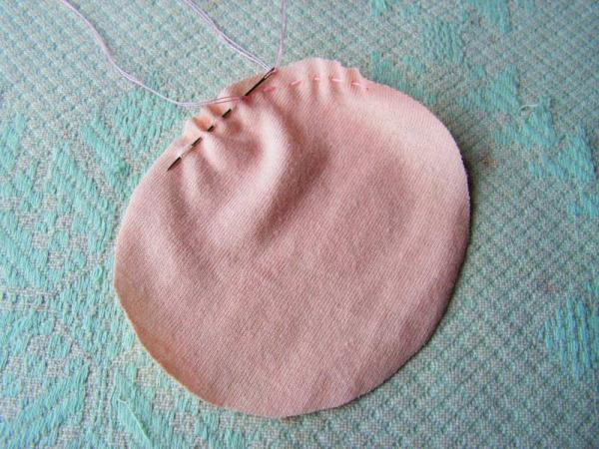 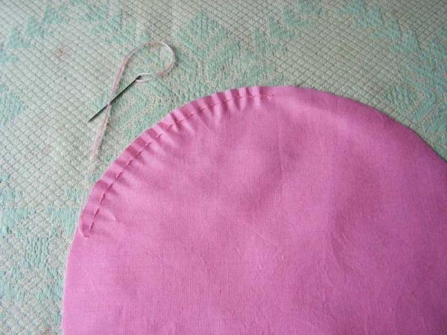

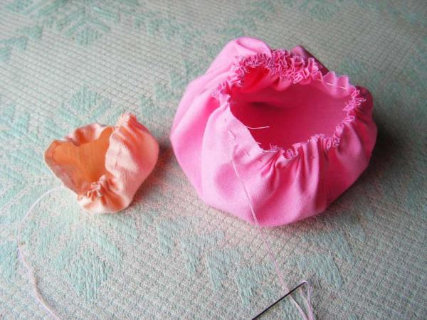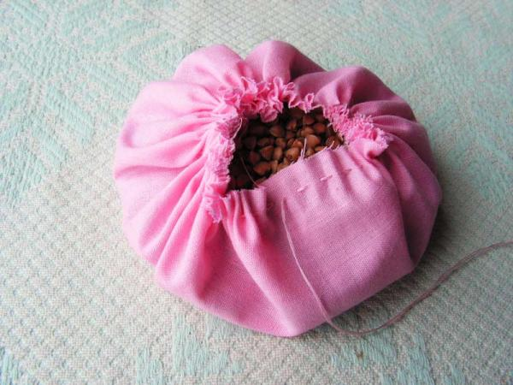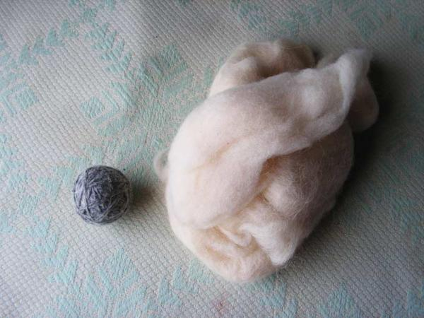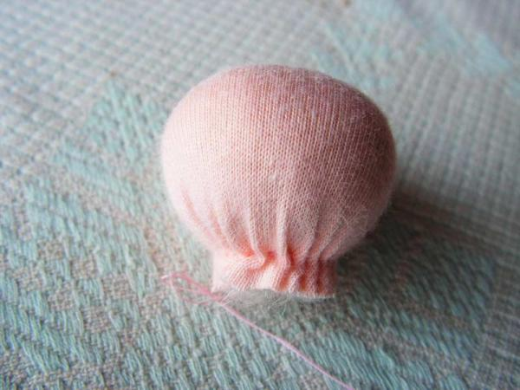
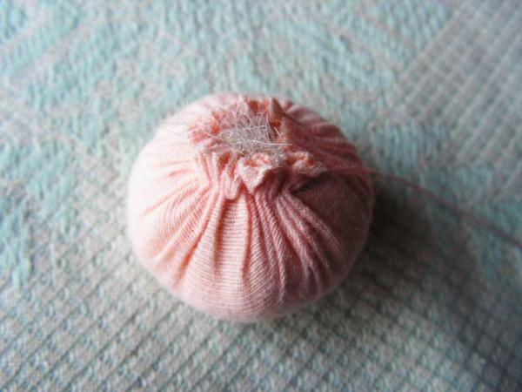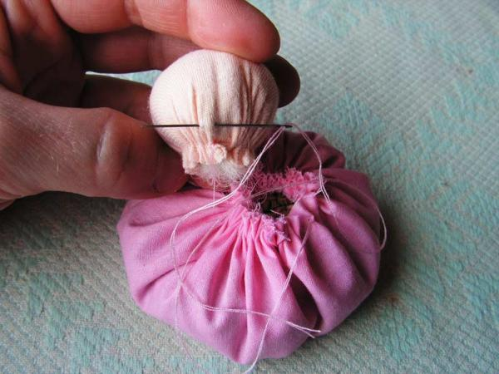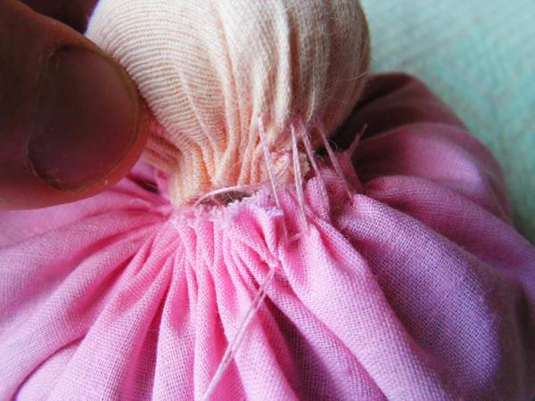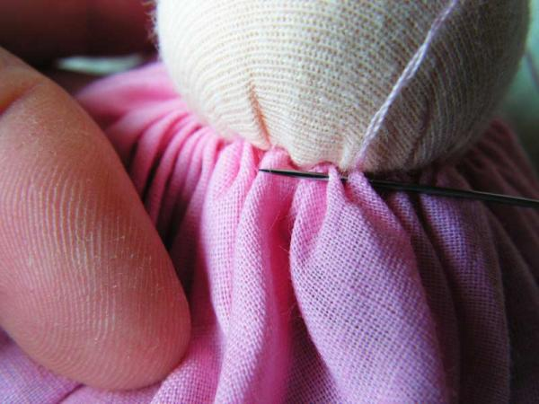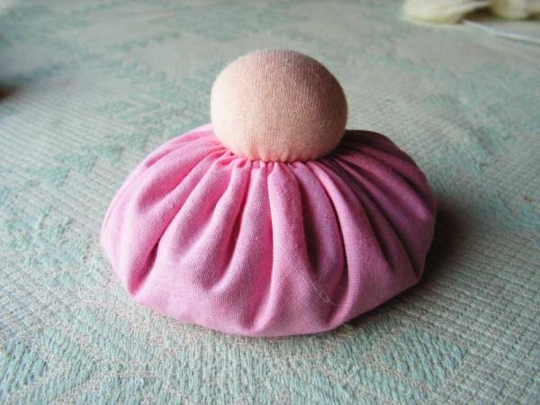
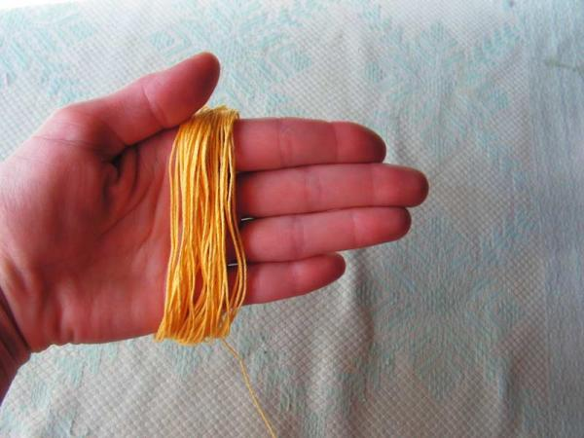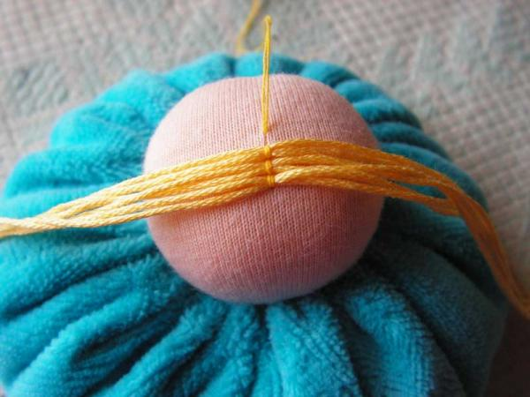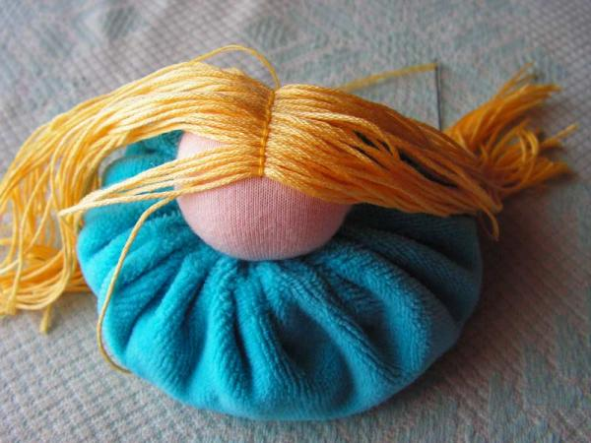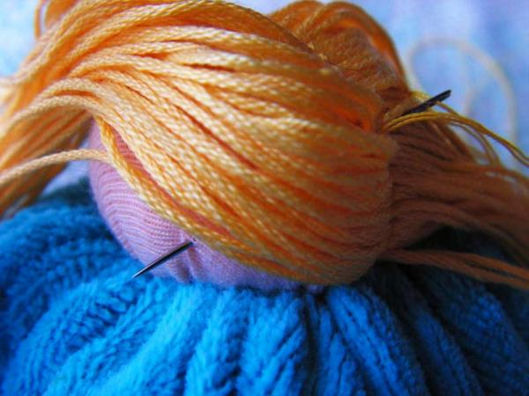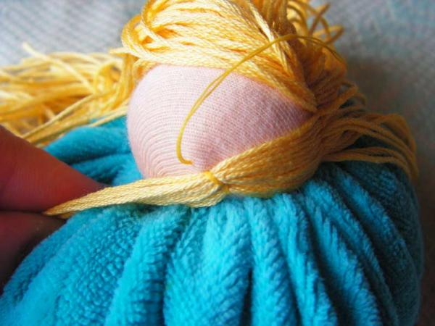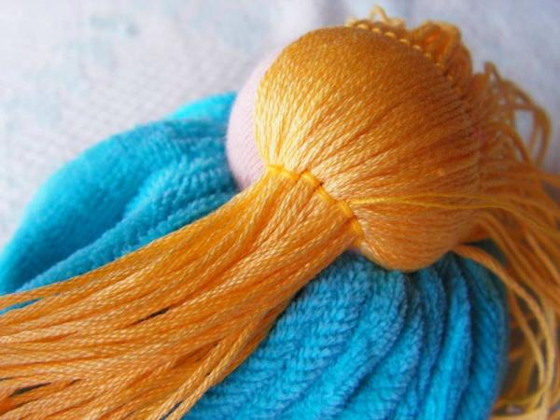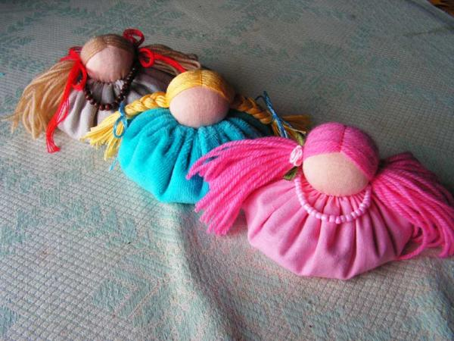

Я выбрала для своей куклы шарфик из ленты трёхколорной и красную звёздочку . Выглядело патриотично. А сделала так с целью воспитания у детей дошкольников уважения к своему прошлому, к любви к своей Родине.
По мнению родителей, это получилась кукла –лидер.
Куколка Крупеничка (Зернушка) готова.
И будьте здоровы − живите богато!
Подведение итогов. Выставка творческих работ

Источники информации
- Байлук, С. Народная кукла: [Электронный ресурс]. – Режим доступа: (http://www.mmed-vedica.ru/o-zernovushke/index.htm). – Загл. с экрана.
- Кукла Зерновушка: [Электронный ресурс] // Предметы во времени и пространстве. – 2011. – 27 декабря. - Режим доступа: (http://vintageok.ru/journal/journalarticle.php? category =28&aid=546). – Загл. с экрана.
- Кукла-зерновушка: [Электронный ресурс]. – Режим доступа: (http://shuwany.ru). – Загл. с экрана.
- Скомороха, И. Обережье начальное: [Электронный ресурс]. – Режим доступа: (http://www.oberejie.ru/o-kukle-zernovushke.htm). – Загл. с экрана.
- http://kladis.ru/ Кукла-зерновушка Мастер-класс от Анны Биглер
- http://www.youtube.com/watch?v=gqnIuJilgss Как сделать КУКЛУ Зерновушку / How to make Textil Doll / NataliDoma
ФОТОТЧЁТ
(Фото сделаны автором Сухининой Виторией.)
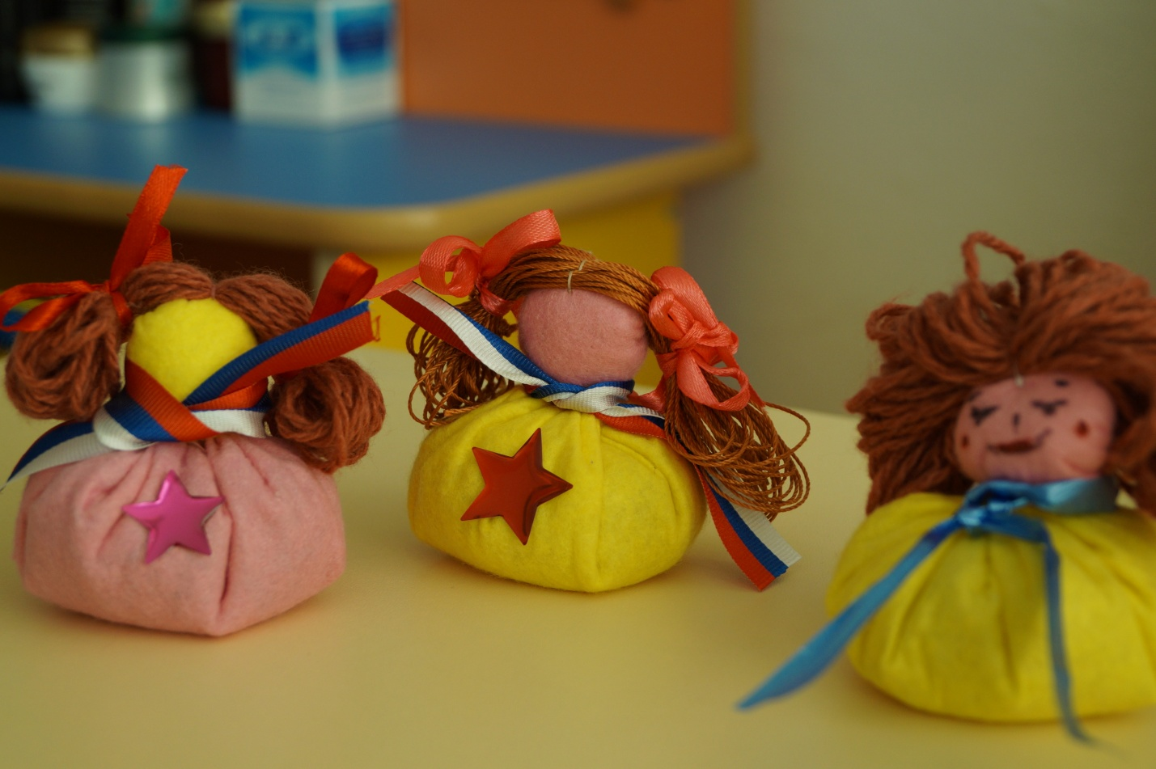 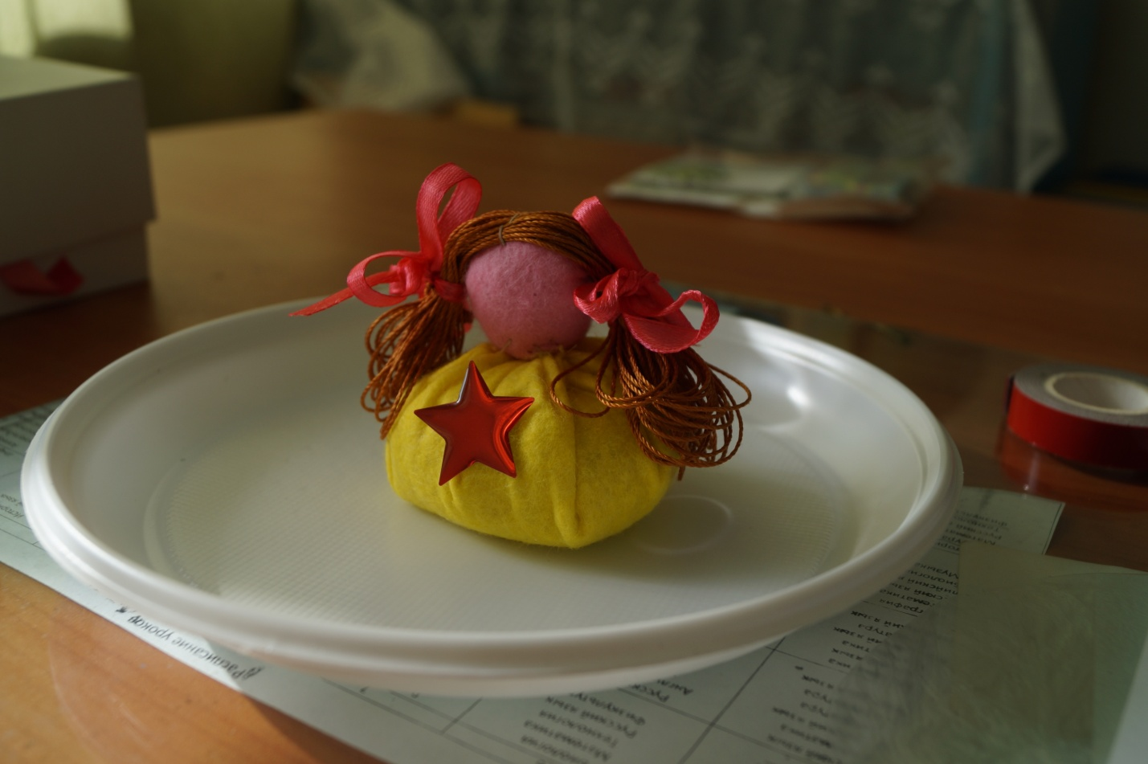 в центре образец куклы, с краю готовые изделия родителей
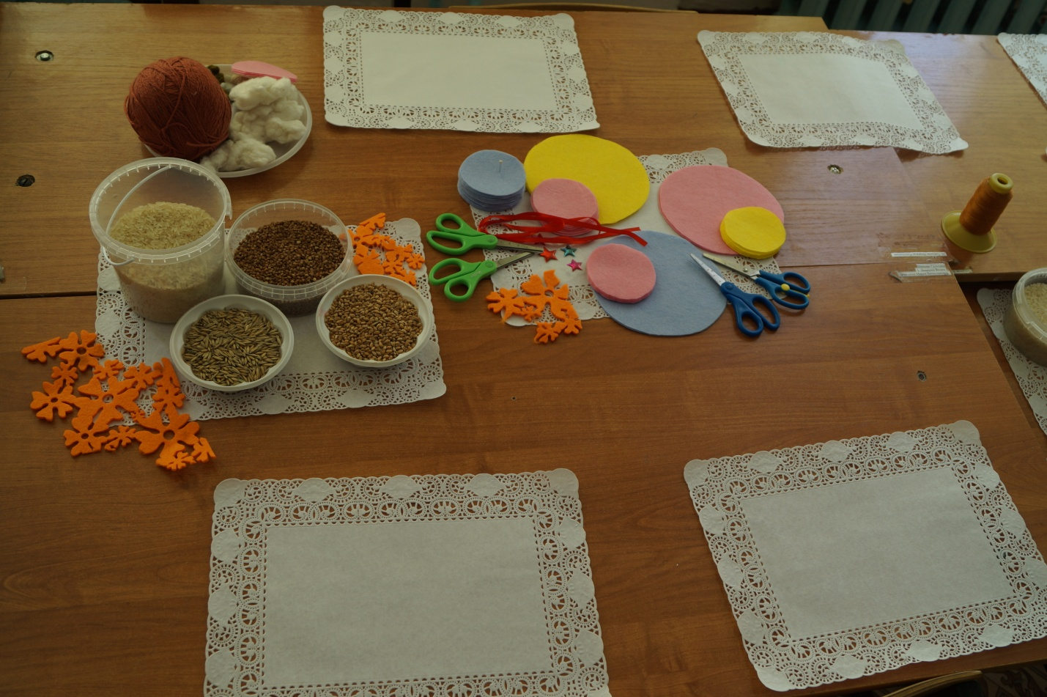
материал для изготовления
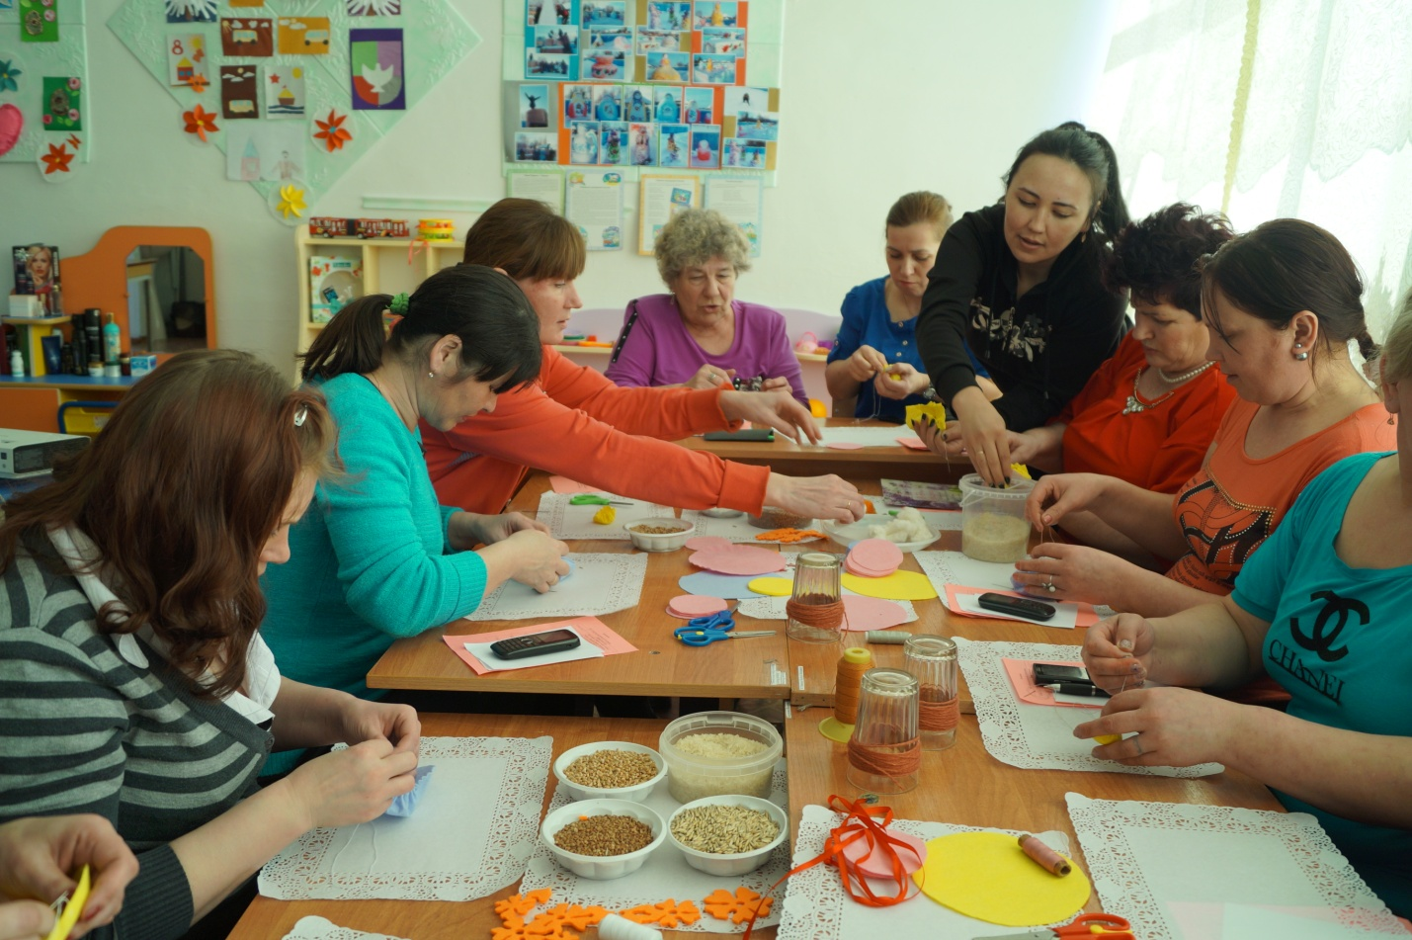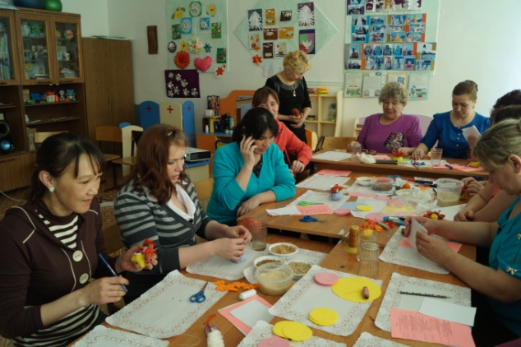
начало работы окончание работы

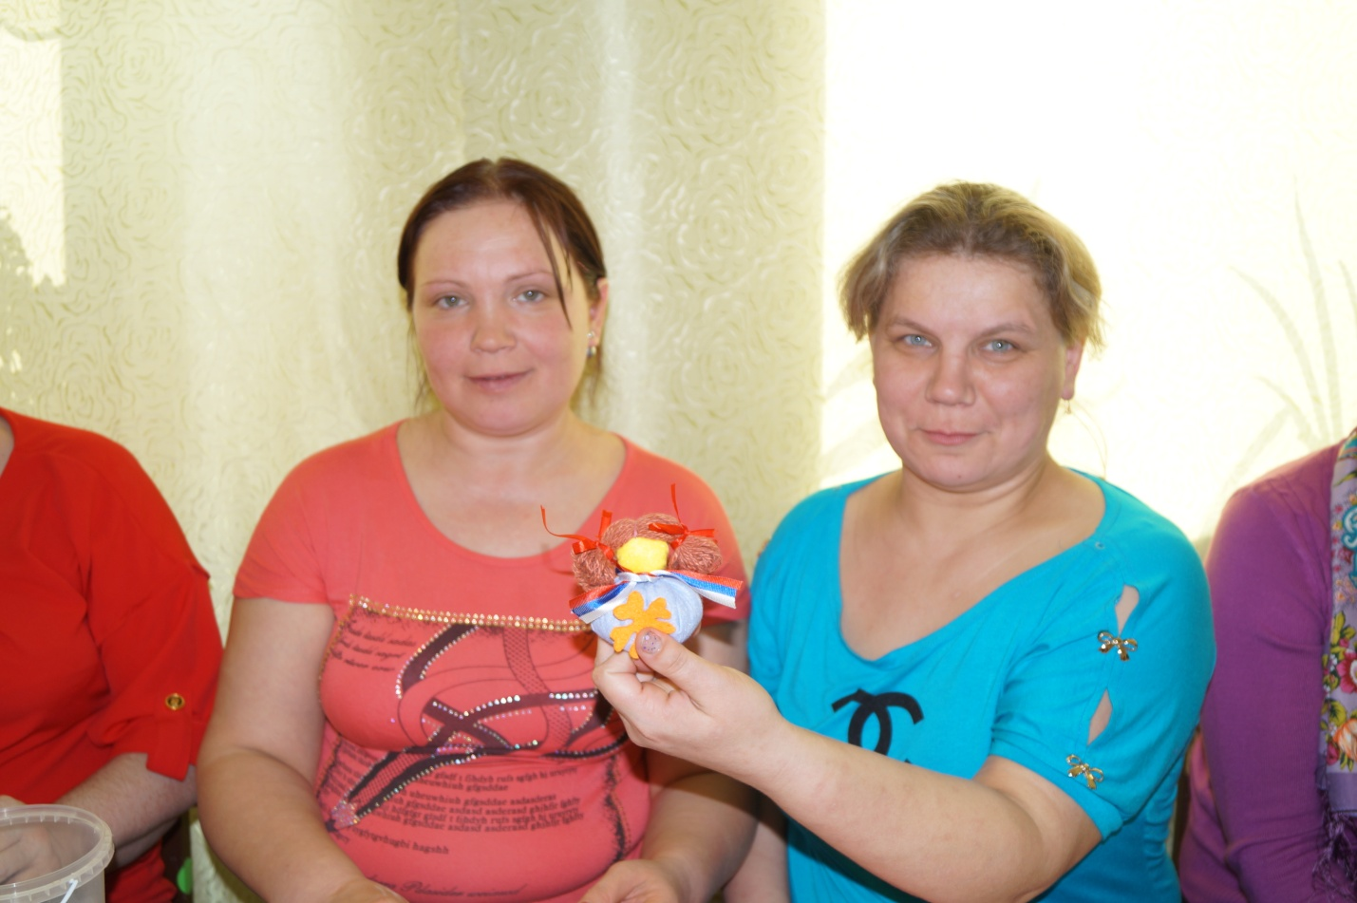

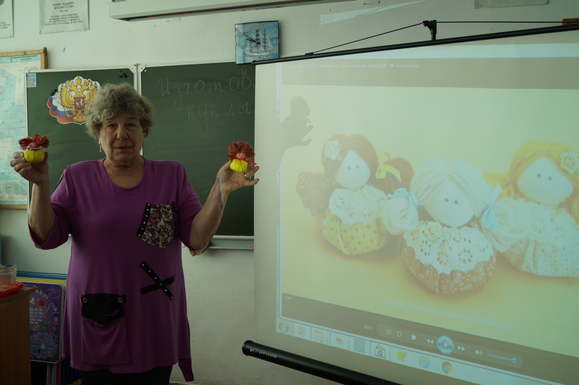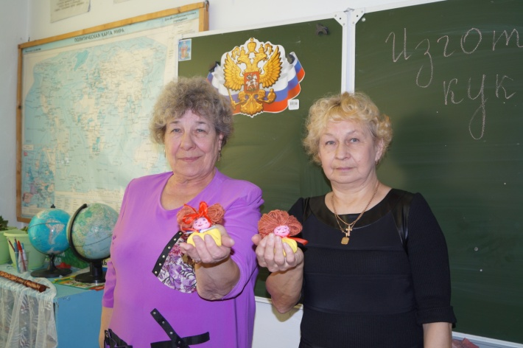
Представители ветеранской организации с.Бегишево

Завершающий этап работы
